Федеральное государственное бюджетное образовательное учреждение высшего образования Санкт-Петербургский государственный университет

Факультет социологии



**Статистическое исследование зависимости уровня преступности от количества населения, живущего за чертой бедности, в период с 2013 по 2023 гг. в России**

**Выполнили:**

Дремина Ярослава Алексеевна

Подшивалов Андрей Эдуардович

Сидорина Алёна Максимовна

Ван Жуньбо

г. Санкт-Петербург

2024 г.

# **ОГЛАВЛЕНИЕ**

# 

**ОГЛАВЛЕНИЕ 1**

**ВВЕДЕНИЕ 2**

**РАЗДЕЛ 1 3**

**РАЗДЕЛ 2 6**

**ЗАКЛЮЧЕНИЕ 9**

**СПИСОК ИСТОЧНИКОВ 10**

# 

# 

# 

# 

# 

# 

# 

# 

# 

# 

# **ВВЕДЕНИЕ**

Статистическое исследование осуществляется на основании данных, предоставленных Министерством внутренних дел Российской Федерации об уровне преступности, а также информации из Росстата о численности населения, находящегося за чертой бедности. Анализ охватывает временной период с 2013 по 2023 годы, что позволяет оценить динамику изменений в указанных показателях и их взаимосвязь.

**Целью** исследования является сбор и анализ данных о влиянии численности населения, находящегося за чертой бедности, на уровень преступности в России за период с 2013 по 2023 годы.

Для осуществления настоящего исследования были определены следующие **задачи**:

1. Построить динамические ряды и показатели динамики по объекту и предмету исследования;
2. Вычислить показатели частоты связи между объектом и предметом исследования;
3. Определить тесноту связи между объектом и предметом исследования;
4. Построить линии тренда;

**Объектом** исследования является уровень преступности в России в период с 2013 по 2023 годы.

**Предметом** исследования является влияние численности населения, живущего за гранью бедности, на уровень преступности в России в период с 2013 по 2023 годы.

В разделе 1 приведены расчеты для построения динамических рядов и вычисления показателей динамики.

В разделе 2 указаны вычисления показателей тесноты связи и построение линии тренда, определены коэффициенты надежности полученных коэффициентов и уравнений. В качестве методов статистического исследования были использованы коэффициент корреляции Пирсона, t-критерий Стьюдента.

# РАЗДЕЛ 1

Первым шагом стал сбор информации об общем уровне преступности в стране с отчетов МВД РФ.

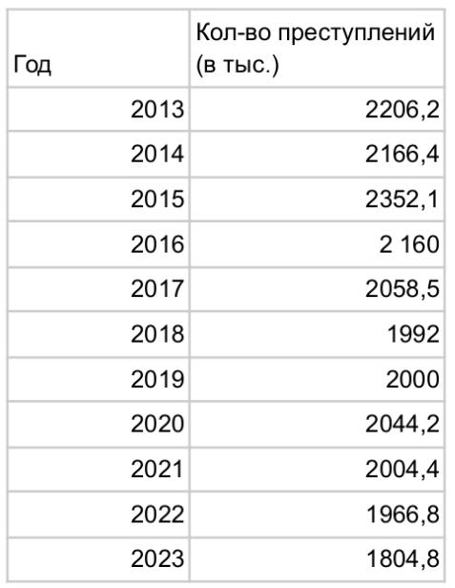

*Рис. 1. Количество преступлений по годам*

Вторым шагом стал сбор данных о численности населения с денежными доходами ниже величины прожиточного минимума с сайта Росстат.

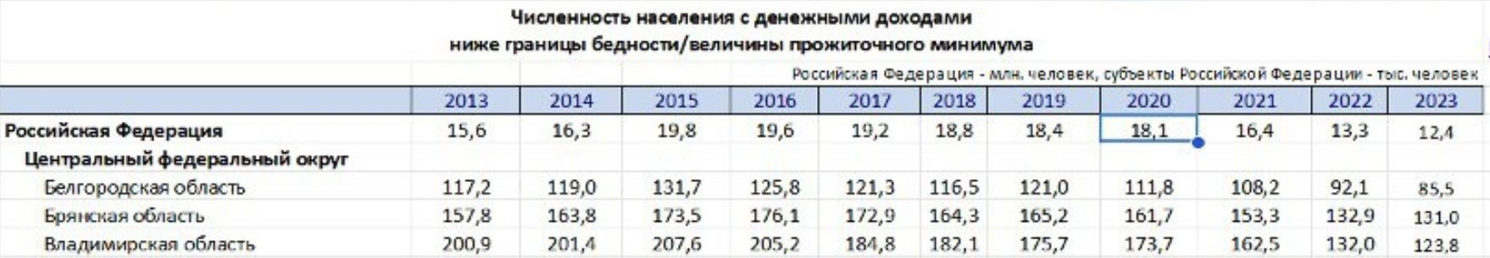

*Рис. 2. Численность населения с денежными доходами ниже границы бедности/величины прожиточного минимума по годам*

Третьим шагом стало построение динамических рядов, осуществленное с помощью Python.

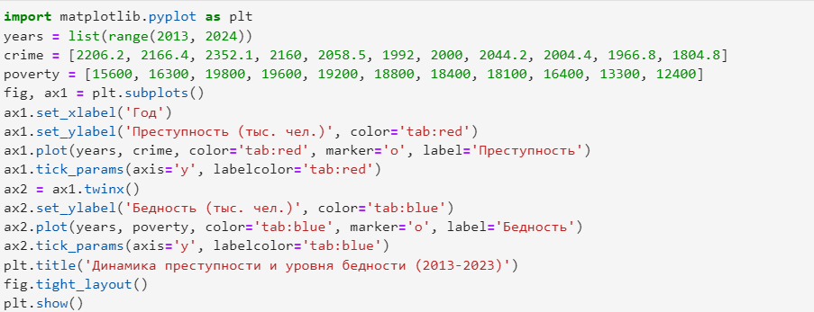

*Рис. 3. Код для визуализации динамических рядов бедности и преступности в Python*

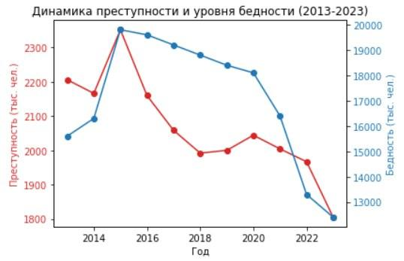

*Рис. 4. График динамики уровней преступности и бедности за 2013-2023 годы*

Четвертым шагом стал расчет показателей рядов динамики. **Ряд динамики** (или временной ряд) представляет собой последовательность числовых значений определенного статистического показателя, зафиксированных в последовательные моменты или временные интервалы, то есть упорядоченных по времени. Чтобы проследить за направлением и размером изменений уровней во времени, для рядов динамики рассчитывают показатели изменения уровней ряда динамики:

1. **абсолютное изменение (абсолютный прирост)**
   1. абсолютный цепной прирост 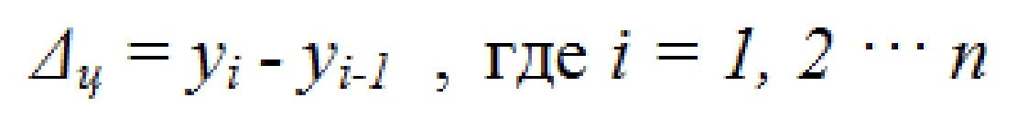(соответственно и для **х**);
   2. абсолютный базисный прирост (соответственно и для **х**);
2. **относительное изменение (темп роста или индекс динамики):(**соответственно и для **х**);
3. **средний темп роста;**
4. **темп изменения (темп прироста):(**соответственно и для **х**);
5. **средний темп прироста;**
6. **абсолютные значения 1% прироста:** 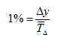(соответственно и для **х**);

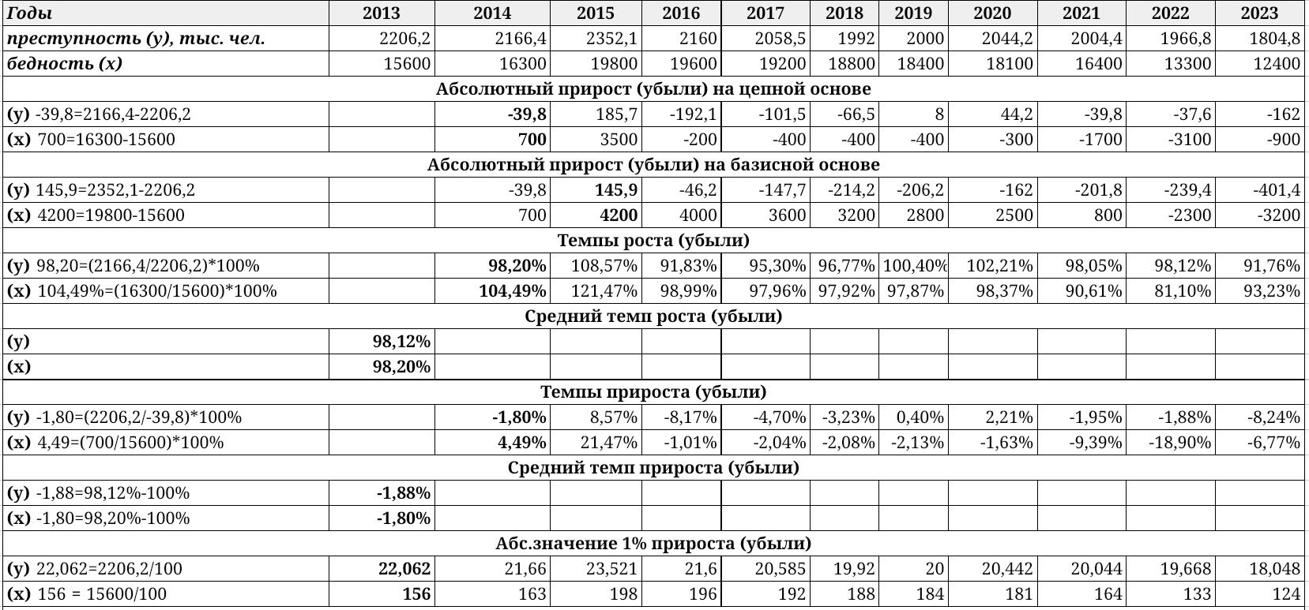

*Рис. 5. Таблица рассчитанных показателей рядов динамики*

**Бедность**. За период с 2013 по 2023 год уровень бедности в России вырос на 6,4%. Самый высокий темп роста наблюдался в 2015 году — 21,47%. В целом, уровень бедности имеет тенденцию к снижению.

**Преступность**. Уровень преступности в России за период с 2013 по 2023 год снизился на 8,3%. Самое значительное снижение уровня преступности наблюдалось в 2023 году — на 8,27%. Наибольший темп роста был зафиксирован в 2015 году — составил 8,59%.

Таким образом, можно сделать вывод, что уровень преступности и уровень бедности имеют тенденцию к снижению, но темпы снижения уровня бедности ниже, чем у уровня преступности.

# 

# **РАЗДЕЛ 2**

Для определения тесноты связи и оценивания надежности коэффициента корреляции были рассчитаны показатели, указанные в таблице ниже:

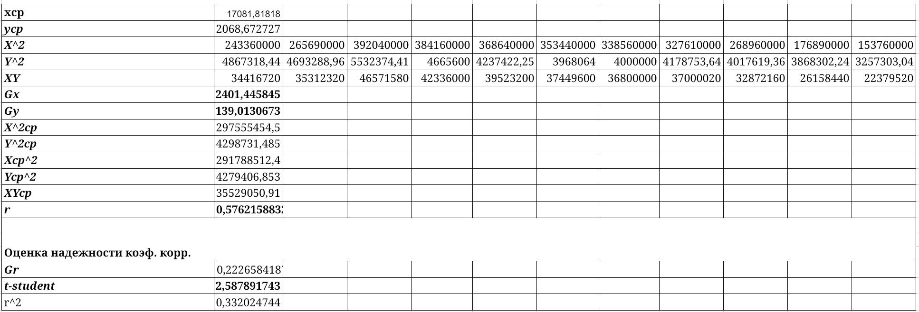

*Рис. 6. Таблица рассчитанных показателей для расчета тесноты связи и оценки надежности*

**Формулы:** 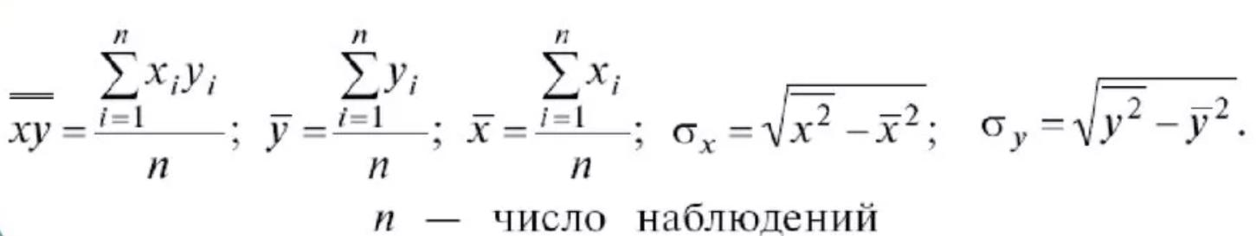

**Коэффициент корреляции Пирсона** (**r** в таблице) был рассчитан по формуле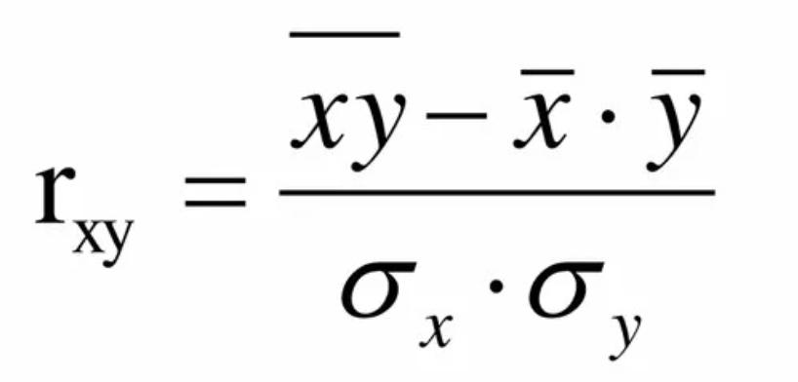, он равен приблизительно **0,57**. Связь прямая положительная, существует корреляция на умеренном уровне статистической значимости => уровень преступности прямо пропорционально умеренно зависит от уровня бедности в стране.

Для оценки **уровня надежности коэффициента** были использованы формулы: 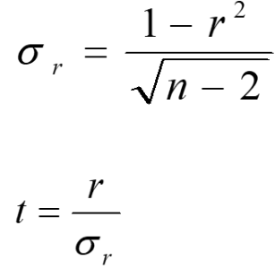.

Согласно подсчетам, значение **Gr** приблизительно равно 0,2, а значение **t-критерия Стьюдента** приблизительно равно 2,58. Табличное значение t-критерия при количестве степеней свободы df=11-2=9 и a=0,05 равно 2,2622. Полученное значение t-критерия превышает табличное, следовательно, связь показателей является надежной.

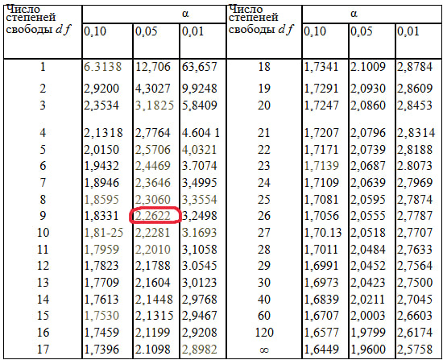

# 

# 

*Рис. 7. Таблица рассчитанных показателей рядов динамики*

В рамках исследования была описана и построена **линия тренда**, описывающая зависимость уровня преступности от уровня бедности в Российской Федерации. **Уравнение линии тренда** было рассчитано по формуле: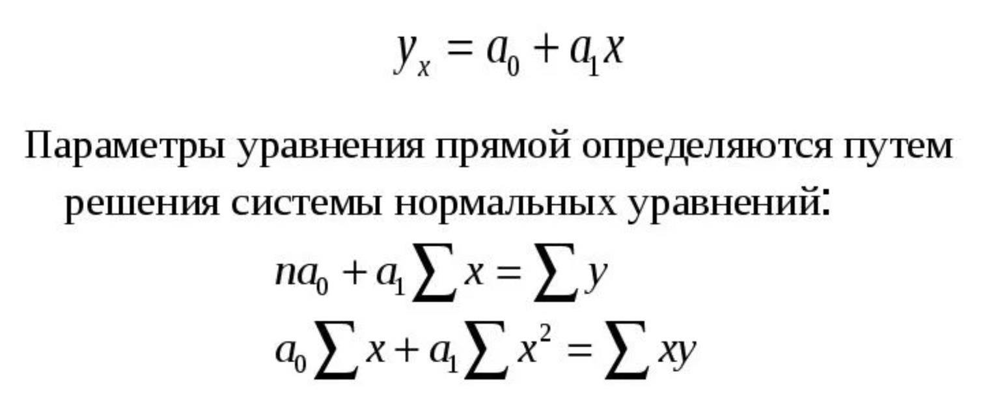, где n=11, Σх=187900, Σу=22755,4, Σx^2=3273110000, Σxy=390819560

Решение: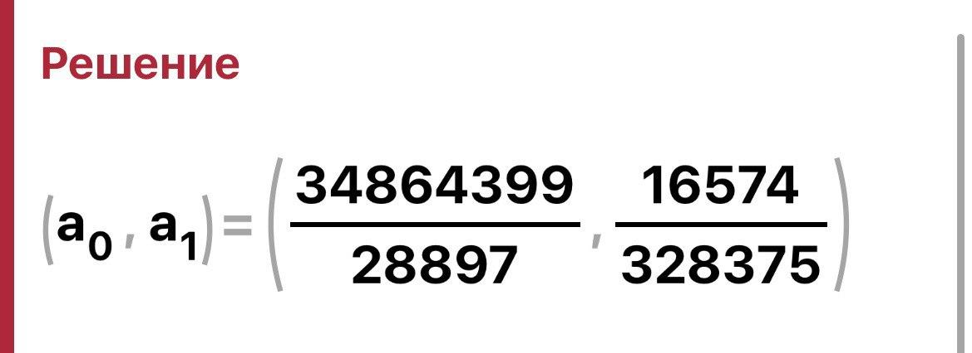

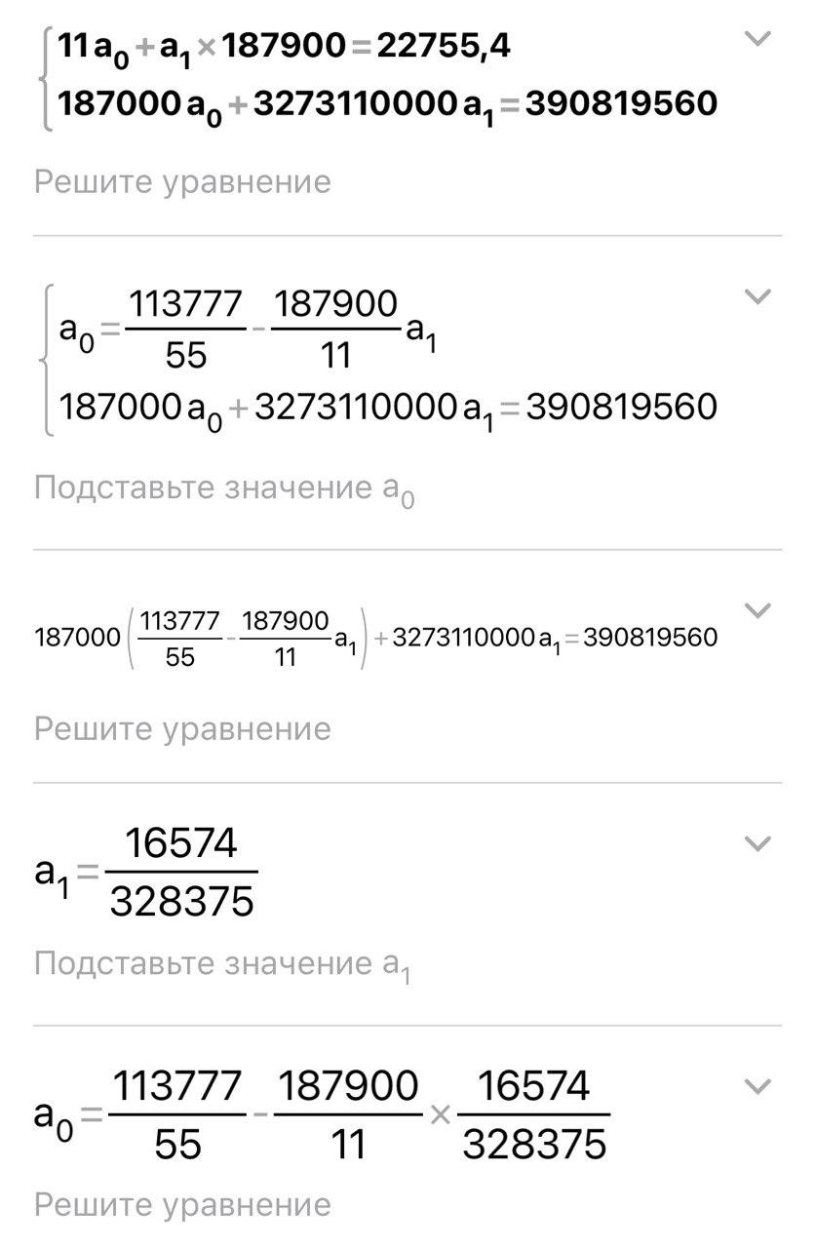

Полученное уравнение линии тренда: **у=1206,5 + 0,05х.**

Построим уравнение линии тренда на графике:

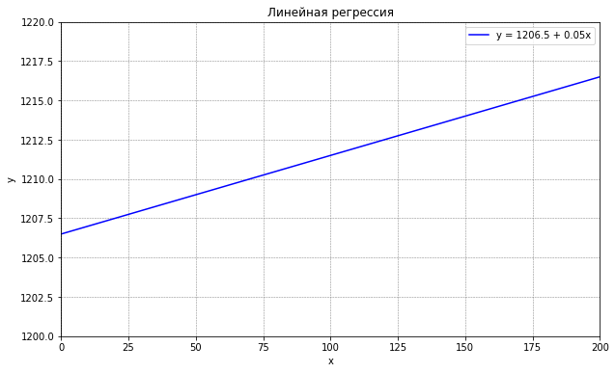

*Рис. 8. График уравнения линии тренда*

Коэффициент 0,05 перед переменной **х** показывает, как изменяется уровень преступности при изменении уровня бедности на одну единицу. В данном случае, увеличение уровня бедности на 1 приводит к увеличению уровня преступности на 0,05. Свободный член 1206,5 представляет собой значение **у**, когда х = 0, то есть начальный уровень преступности. Это означает, что даже при отсутствии бедности (то есть при х=0) в РФ существует определённый базовый уровень преступности 1206,5.

# 

# 

# ЗАКЛЮЧЕНИЕ

На основе проведенного статистического исследования можно сделать следующие выводы:

1. Уровень бедности в России за период с 2013 по 2023 год вырос на 6,4%, при этом самый высокий темп роста наблюдался в 2015 году — 21,47%. Несмотря на это, в целом уровень бедности имеет тенденцию к снижению. Это может быть связано с реализацией государственных программ поддержки малоимущих граждан, развитием системы социальной защиты и другими факторами.
2. Уровень преступности в России за аналогичный период снизился на 8,3%, а самое значительное снижение уровня преступности наблюдалось в 2023 году — на 8,27%. Наибольший темп роста был зафиксирован в 2015 году и составил 8,59%. Снижение уровня преступности может быть обусловлено усилением работы правоохранительных органов, повышением эффективности профилактических мер и улучшением социально-экономической ситуации в стране.
3. Коэффициент корреляции Пирсона (r) равен 0,57, что указывает на прямую умеренную зависимость между уровнем преступности и уровнем бедности в стране. Полученное уравнение линии тренда y = 1206,5 + 0,05x подтверждает эту зависимость. Это означает, что увеличение уровня бедности на одну единицу приводит к увеличению уровня преступности на 0,05 единиц.

Таким образом, результаты исследования позволяют сделать вывод о том, что, несмотря на общую тенденцию к снижению как уровня бедности, так и уровня преступности, темпы снижения уровня бедности ниже, чем у уровня преступности. Это может свидетельствовать о необходимости разработки дополнительных мер социальной поддержки населения для снижения уровня бедности и, как следствие, уровня преступности. В целом, полученные данные могут быть полезны для разработки эффективной государственной политики в области борьбы с бедностью и преступностью.

# **СПИСОК ИСТОЧНИКОВ**

1. Отчёты МВД России [Электронный ресурс] // Министерство внутренних дел Российской Федерации. — URL: <https://xn--b1aew.xn--p1ai/reports>
2. Буланова, С. А. Динамика численности и доли населения с денежными доходами ниже величины прожиточного минимума в целом по Российской Федерации и по субъектам Российской Федерации: статистический бюллетень / С. А. Буланова; Федеральная служба государственной статистики. — Москва, 2020. — Текст: электронный. — URL: <https://rosstat.gov.ru/storage/mediabank/Bul_Ind_bedn_2013-2020.pdf>
3. Федеральная служба государственной статистики: официальный сайт. — Текст: электронный. — Раздел «Медиабанк». — Таблица «Уровень жизни населения». — URL: <https://rosstat.gov.ru/storage/mediabank/urov_nat_sub2019-2023g.xlsx>
4. Факторы бедности работающего населения и пути её снижения / Всероссийский центр уровня жизни. — Текст: электронный // Вcot.info: [сайт]. — URL: <https://vcot.info/blog/faktory-bednosti-rabotausego-naselenia-i-puti-ee-snizenia>
5. Малинина, Т. Б. Демография и социальная статистика : учебник и практикум для среднего профессионального образования / Т. Б. Малинина. — 2-е изд. — Москва : Издательство Юрайт, 2024. — 354 с. — (Профессиональное образование). — ISBN 978-5-534-15662-1. — Текст : электронный // Образовательная платформа Юрайт [сайт]. — URL: <https://urait.ru/bcode/544658>